Муниципальное бюджетное дошкольное образовательное учреждение детский сад с. Новоалександровка

Проектная деятельность по патриотическому воспитанию в старшей группе
«День Победы!»

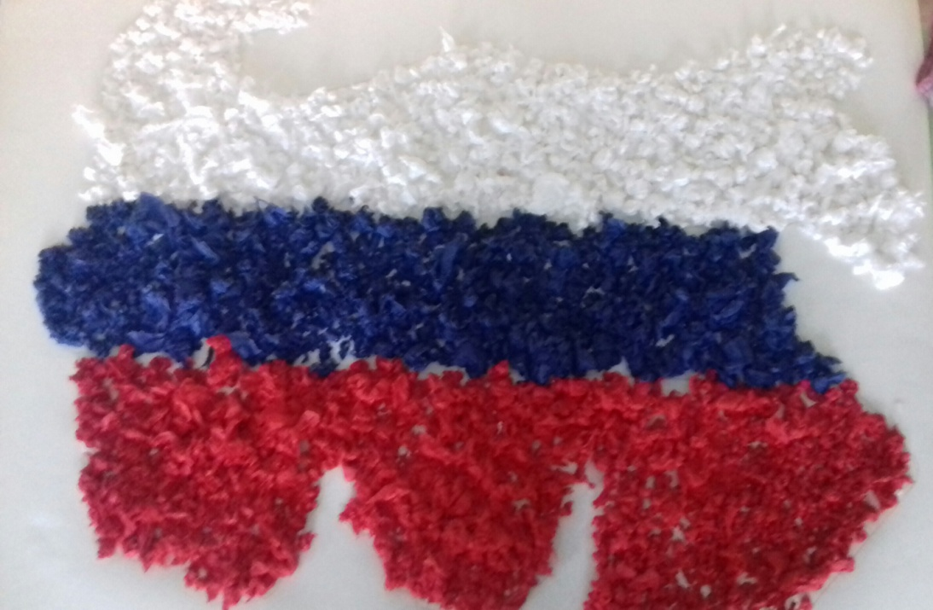

Воспитатель высшей квалификационной категории:
Чистякова Елена Сергеевна

с. Новоалександровка
2021 год
Вид проекта: информационно - творческий.
Продолжительность проекта: краткосрочный (один месяц).
Участники проекта:
- дети старшего дошкольного возраста,
- родители воспитанников,
- воспитатель,
- музыкальный руководитель.
Актуальность:
Дошкольный возраст – это время, когда развивается эмоционально - ценностное отношение к окружающему миру, людям, себе и формируются основы нравственной позиции личности, которые проявляются во взаимодействии с окружающим миром, в осознании неразрывности с ним.
День Победы - самый трогательный, душевный, патриотический праздник. Это день памяти и почестей. Все дальше уходит от нас эта дата – 9 мая 1945 года. Задача педагогов – заключается в том, чтобы наши дети были проникнуты тем временем, теми впечатлениями и переживаниями.
Необходимо систематизировать знания детей о праздновании дня Победы, поведать в полной мере о страданиях людей того времени, которые пережили все тяготы войны.. Грамотно донести суть происходившего во времена ВОВ и вызвать в маленькой душе чувство гордости, сострадания, почитания, патриотизма. Один из наиболее эффективных методов патриотического воспитания — проектная деятельность, позволяющая создать естественную ситуацию общения и практического взаимодействия детей и взрослых. Реализация проекта «День Победы!» позволила задействовать различные виды детской деятельности.
Проблема:
Современное поколение мало что знает о Великой Отечественной войне и патриотическое чувство не возникает само по себе. Это результат длительного, целенаправленного воспитательного воздействия на человека, начиная с самого детства. У детей не сформированы такие понятия, как ветераны, оборона, захватчики, фашисты, фашистская Германия. Недостаточно знают о героях Великой Отечественной Войны. Не имеют представлений о причинах возникновения праздника. Таким образом, было принято решение разработать и реализовать проект «День Победы!».

Цель проекта:
Создать условия для развития художественно – творческих способностей детей и родителей в процессе ознакомления с историей о ВОВ; воспитание чувства гордости за подвиг нашего народа, уважение к ветеранам.
Задачи проекта:
- Формировать гражданскую позицию, чувство любви к Родине и осуществлять работу по патриотическому воспитанию дошкольников.
- Расширять и систематизировать знания детей о Великой отечественной войне.
- Сохранять трепетное отношение к празднику Победы, уважение к заслугам и подвигам воинов Великой Отечественной войны.
- Дать представление о значении победы нашего народа в Великой Отечественной войне; познакомить с историческими фактами военных лет.
- Обогащать и развивать словарный запас детей, познакомить с произведениями художественной литературы и музыки военных лет.
- Воспитывать в детях бережное отношение к семейным фотографиям и наградам, уважительное отношение к старшему поколению.
- Развивать умение давать моральную оценку поступкам героев художественных произведений.
- Развивать творческие и познавательные способности в рамках реализации проекта.
- Формировать умение работать в коллективе: готовность принять общий замысел, стремление к согласованным действиям, умение поддерживать партнёров.
- Продолжать работу с родителями, привлекая их к патриотическому воспитанию в семье.
Оборудование:
Проектор, фотоаппарат, музыкальный центр, музыкальные инструменты, презентации по теме проекта, фильм, иллюстрации, книги с сельской биобиотеки, семейные фотографии военных лет, фотоальбом, русские народные костюмы, военная форма, игрушечная военная техника, фронтовые треугольники (письма).

Ожидаемые результаты
Для детей:
- Сохранение интереса к истории своей страны, к Великой Отечественной войне, осознанное проявление уважения к заслугам и подвигам воинов Великой Отечественной войны.
- Расширены и систематизированы знания о Великой Отечественной войне.
- Закреплены навыки продуктивной деятельности.
- Сформировано уважительное отношение к участникам войны, бережное отношение к семейным фотографиям.

Родители:
- Активные и заинтересованные участники проекта.
- Ориентированы на развитие у ребенка потребности к познанию, общению со взрослыми и сверстниками, через совместную - проектную деятельность.
- Осознание родителями важности патриотического воспитания дошкольников.

Педагоги:
- Осуществляют инновационную и проектную деятельность.
- Повышают профессиональный уровень.
- Обновлению и обогащению ДОУ методическими материалами, мультимедийными продуктами, посвященными Дню Победы.

Этапы реализации проекта:
1 Этап - Организационно-подготовительный: определение цели и задач проекта, сбор информационного материала, создание условий для организации работы, составление плана мероприятий по организации детской деятельности.
- Выявление первоначальных знаний детей о войне, о празднике Победы.
- Обсуждение целей и задач с детьми и родителями.
- Организация предметно - развивающей среды.
- Подбор художественной литературы (пословицы о Родине, стихи, рассказы, буклеты).
- Подбор наглядного материала (иллюстрации на военную тематику, игрушечная военная техника).
- Оформление стендов.
- Составление конспектов тематических занятий.
- Подготовка информации для родителей.
- Подбор фильма детям о героях Великой Отечественной войны.
2 Этап – Практический (информационно - творческий): поиск ответов на поставленные вопросы разными способами, через практическую деятельность детей.
Социально – коммуникативное развитие:
- Сюжетно – ролевые игры: «На границе», «Военная», «Моряки»,
«Летчики», «Пограничники», «Наши защитники».
- Экскурсия в сквер Победы, возложение цветов.

Познавательное развитие:
- Настольно – дидактические игры: «Подбери картинку», «Военная профессия», «Оружие победы», «Каким видом транспорта защищают наши границы?», «Защитники Отечества», «Назови пословицу о солдате», «Отгадай военную профессию».
- Беседы: «Поклонимся погибшим тем бойцам…», «Символы Победы – ордена, медали, знамена», «Вечный огонь», «История георгиевской ленточки», «Что такое героизм?».
- Рассматривание иллюстраций, книг, фотографий о войне.
- НОД: «Города - герои», «Детям - о Великой Отечественной войне».

Речевое развитие:
- Чтение художественной литературы: С. Васильева «Россия», Е. Благинина «Шинель», рассказ В.Бороздина «Звездолётчики», Л.Кассиль «Твои защитники», чтение глав из книги С. Баруздина «Шёл по улице солдат»; А. Митяев «Землянка»; «Мешок овсянки»; «Почему армия родная?», Л. Кассиль из книги «Твои защитники».
- Загадки, поговорки о том, как герои служили Родине, защищали родные края, матерей, жён, детей, природу родного края.
- Разучивание стихов.
- Рассматривание плакатов «Родина-мать зовёт!» И.М. Тоидзе, «Письмо с фронта» А. Лактионова.
- НОД «Великий подвиг солдат».

Художественное – эстетическое развитие:
- Раскрашивание картинок по теме проекта.
- Рисование «Пограничник с собакой», «Спасская башня кремля», «Салют».
- Лепка «Военная техника».
- Аппликация: «Русская эскадра», «Голубь мира».
- Конструирование «Георгиевская ленточка».
- Прослушивание музыкальных произведений: «Священная война», «День победы», «Вставай страна огромная» (муз. А. Александрова, сл. В. Лебедева-Кумача); разучивание песни «Катюша», танцевальных движений, танцы «Яблочко», «В лесу прифронтовом», «Салют».
Физическое развитие:
- П/игры «Море волнуется» («…фигура героя на месте замри»), «Разведка», «Встречные перебежки», «Попади в цель», «Меткий стрелок».
- Эстафеты «Богатырские состязания», «Перетяни канат», «Перевяжи раненого», «Учебная тревога».
- Пальчиковая гимнастика «Семья», «Военные профессии».
- Физкультминутки «Самолёт», «Кораблик», «Как солдаты на параде….»

Работа с родителями
- Беседа «Мы помним, мы гордимся!».
- Информация в родительских уголках по теме проекта.
- Консультации для родителей на тему: «Знакомьте детей с героическим прошлым России», «Книги для детей о войне».
- Оформление папки-передвижки «9 Мая».
- Привлечение родителей к проведению в семейном конкурсе творческих работ «Моя Родина!», посвященном «Дню Победы»
- Продолжать работу с родителями, привлекая их к патриотическому воспитанию в семье.

3 Этап – заключительный (подведение итогов): обобщение результатов работы, их анализ, закрепление полученных знаний, формулировка выводов. К опыту работы будут приобщены лучшие работы детей, фотоматериалы и итоговое мероприятие по проведению проектной деятельности.

Продукт проектной деятельности: Выставка детских работ.
- Конкурс творческих работ «Моя Родина» на уровне ДОУ (совместная работа детей и родителей).
- Участие в детско - юношеской патриотической акции «РИСУЕМ ПОБЕДУ – 2021».
- Участие в районном конкурсе проектов «Лучший педагогический проект».
- Создан видеоролик для родителей.
- Концерт «Не забыть никогда, нам их подвиг великий!».

Результаты:
В ходе проведенных мероприятий, посвященных Дню Победы, мы собрали богатый материал по теме «ВОВ», пополнили словарный запас детей. Дети научились ориентироваться в истории нашей страны, у ребят сформировались такие понятия, как ветераны, оборона, захватчики, фашисты, фашистская Германия. На протяжении всего проекта у детей формировались и воспитывались чувство патриотизма, уважения, гордости своим героическим народом, любовь к своей Родине, желание защищать Родину и сохранять мир на всей планете, формировались понятия детей о том, как о подвиге народа, героев войны помнят ныне живущие люди. У детей сформировалось чувство гордости за наше село и нашу страну. Ребята очень активно проявили себя в различных видах деятельности, стремились к согласованным действиям, поддерживали друг друга..
Трансляция проекта: создание видеофильма, который был доступен для просмотра и скачивания педагогам и родителям.
Используемая литература:
- Алешина Н. В. Патриотическое воспитание дошкольников.
- Битютская Н.П. Система педагогического проектирования: опыт работы, проекты.
- Виноградова Н.А., Панкова Е.П. «Образовательные проекты в детском саду».
- Веракса Н.Е., Веракса А.Н. «Проектная деятельность дошкольников».
- Гулидова Т.В. Проектная деятельность в детском саду: организация проектирования, конспекты проектов.
- Колобанова А.И. Проект «Герои дней воинской славы».
- Михайлова Л.В., Свирская Л.В. «Метод проектов в образовательной работе детского сада».
- Казакова А.П., Шорыгина» Т.А. Детям о Великой Победе».
- Киселева Л.С. «Проектный метод в деятельности дошкольного учреждения».

